Le jumelage franco-allemand
« Allègre / Krostitz » en 2019

Rappelons que la commune d’Allègre et trois de ses voisines (Ceaux, Monlet, Vernassal) sont jumelées ensemble, depuis 2004, avec Krostitz, petite ville mitoyenne de Leipzig. Fort de sa centaine d’adhérents et membre actif de la « Fédération des Associations franco-allemandes pour l’Europe», le Comité de jumelage déploie chaque année un programme de rencontres et de voyages ouverts à tous. L’an dernier, en liaison avec le centenaire de 14-18, il s’est agi d’un périple citoyen à Verdun et Strasbourg, sur le thème « De la guerre à la paix », Français et Allemands participant ensemble aux visites mémorielles, ainsi qu’à des discussions constructives au Parlement Européen.
VOYAGE à LEIPZIG, WITTENBERG et DRESDE
Cette année 2019 connaîtra quant à elle deux temps forts :
d’abord un nouveau voyage, qui mènera à Krostitz, du 7 au 14 juillet, avec visites de Leipzig, de Wittenberg (ville de Luther) et de Dresde (capitale du Land de Saxe, communément désignée comme la « Florence de l’Elbe »). A Leipzig, se tiendra une rencontre avec l’Ensemble « Michael Praetorius », déjà venu plusieurs fois en Haute-Loire pour les « Fêtes du Roi de l’Oiseau ».
CONCERT du « MAX KLINGER CHOR » de LEIPZIG
L’autre temps fort se déroulera à l’automne, le 16 octobre, avec un concert à Allègre du « Max-Klinger Chor » de Leipzig, l’une des jeunes formations musicales les plus réputées de la ville de Bach et Mendelssohn. Organisé en coopération avec l’AGUMAAA, ce concert sera dédié au 30° anniversaire de la révolution pacifique de Leipzig et Berlin d’octobre-novembre 1989, laquelle a rendu possible la réunification de l’Allemagne, ainsi que l’élargissement de l’UE à l’est du continent, autrement dit l’unité de l’Europe.

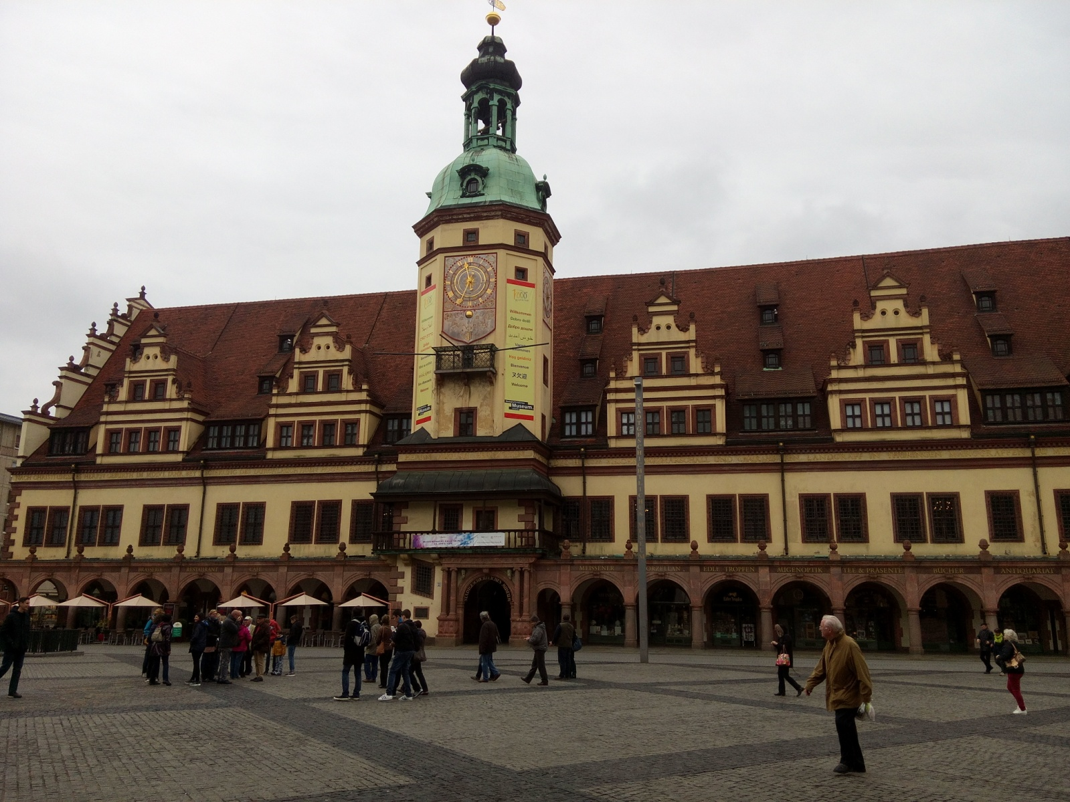
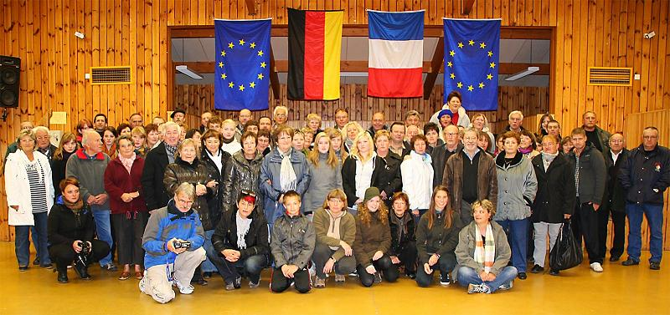
En haut : l’ancien Hôtel de ville Renaissance de Leipzig

